Конец американской оккупации Афганистана

После фактически бегства военных сил США из Афганистана, на 15-16 августа 2021 года большая часть территории Афганистана оказалась под контролем Талибана,
Талибан без боя занял Кабул – столицу Афганистана и водрузил свой флаг над президентским дворцом, объявив о намерении воссоздать в Афганистане Исламский эмират Афганистана.

Кабульский аэропорт, еще находящийся под контролем американцев: сотрудничавшие с американцами афганцы – мелкие компрадоры безуспешно пытаются сбежать из Афганистана на военно-транспортных самолетах США
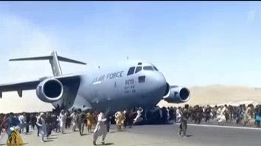
Кабульский аэропорт, еще находящийся под контролем американцев: сотрудничавшие с американцами афганцы – мелкие компрадоры безуспешно пытаются сбежать из Афганистана на военно-транспортных самолетах США


